ПОЗИТИВНОЕ РОДИТЕЛЬСТВО — СЧАСТЛИВОЕ ДЕТСТВО
(секреты общения с ребенком).
В любой семье случаются проблемы в отношениях между родителями и детьми, и это неизбежно, потому что разрыв между поколениями большой. Родители могут не понимать своих детей, так как их учили по-другому жить и мыслить, да и в жизни самих детей возникают периоды, которые мы привыкли называть «переходным возрастом». Как понять друг друга? Как сохранить доверие ребенка? Как не потерять контакт с ним? Ведь взаимное недовольство накапливается и в конечном итоге разъединяет.
Самым важным в установлении доверительных отношений с ребенком, по мнению психологов, является то, как родитель с ним общается и умеет ли он его правильно слушать.
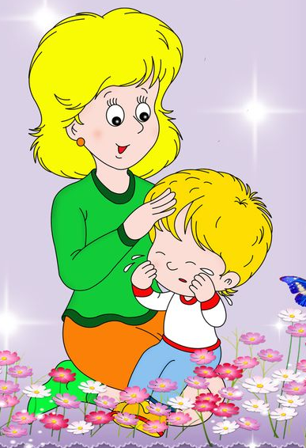

Часто причиной трудностей в общении ребенка с родителями является то, что родители не до конца понимают, какие чувства ребенок испытывает в той или иной ситуации. В таком случае лучшим выходом является просто выслушать его. Психологи нашли и очень подробно описали способ «помогающего слушания», иначе его называют «активным слушанием».
Когда ребенок расстроен, обижен, потерпел неудачу, когда ему больно, стыдно, страшно, когда с ним обошлись грубо или не справедливо и, даже когда он очень устал, первое, что нужно сделать, - это дать ему понять, что вы знаете о его переживании (или состоянии), «слышите» его.
Для этого лучше всего сказать, что именно, по вашему впечатлению, чувствует сейчас ребенок. Желательно назвать «по имени» это его чувство или переживание. Например:
СЫН: он отнял мою машинку!
МАМА: Ты очень огорчен и рассержен на него.
Скорее всего, такой ответ покажется вам непривычным и даже неестественным. Гораздо легче и привычнее было бы сказать:
- Ну ничего, поиграет и отдаст...
Однако при всей кажущейся справедливости этого ответа, он имеет один недостаток: оставляет ребенка наедине с его переживанием.
Активно слушать ребенка — значит «возвращать» ему в беседе то, что он вам поведал, при этом обозначив его чувство.
Своим советом или критическим замечанием родитель как бы сообщает ребенку, что его переживание неважно, оно не принимается в расчет. Напротив, ответы по способу активного слушания показывают, что родитель понял внутреннюю ситуацию ребенка, готов услышать о ней больше, принять ее.
Есть несколько важных правил беседы по типу «активного слушания»:
Во — первых, если вы хотите послушать ребенка, обязательно повернитесь к нему лицом. Очень важно также, чтобы его и ваши глаза находились на одном уровне.
Ваше положение по отношению к ребенку и ваша поза — первые и самые сильные сигналы о том, насколько вы готовы его слушать и услышать. Будьте очень внимательны к этим сигналам, которые хорошо «читает» ребенок любого возраста, даже не отдавая себе сознательного отчета в том.
Во-вторых, если вы беседуете с расстроенным или огорченным ребенком, не следует задавать ему вопросы. Желательно, чтобы ваши ответы звучали в утвердительной форме.
В-третьих, очень важно в беседе «держать паузу». После каждой вашей реплики лучше всего помолчать. Помните, что это время принадлежит ребенку; не забивайте его своими соображениями и замечаниями. Пауза помогает ребенку разобраться в своем переживании и одновременно полнее почувствовать, что вы рядом. Помолчать хорошо и после ответа ребенка -может быть он что-то добавит. Узнать о том, что ребенок еще не готов услышать вашу реплику, можно по его внешнему виду. Если его глаза смотрят не на вас, а в сторону, «внутрь» или вдаль, то продолжайте молчать: в нем происходит сейчас очень важная и нужная внутренняя работа.
В-четвертых, в вашем ответе также иногда полезно повторить, что, как вы поняли, случилось с ребенком, а потом обозначить его чувство.
Конечно, может случиться, что в ответе вы не совсем точно угадали случившееся событие или чувство ребенка. Не смущайтесь, в следующей фразе он вас поправит.
Будьте внимательны к его поправке и покажите, что вы ее приняли.
Конечно, беседа по типу «активного слушания» кажется непривычной, однако она дает удивительные результаты.
- Исчезает или по крайней мере ослабевает отрицательное переживание ребенка. Здесь сказывается замечательная закономерность: разделенная радость удваивается, разделенное горе уменьшается вдвое.
- Ребенок, убедившись, что взрослый готов его слушать, начинает рассказывать о себе все больше: тема повествования (жалобы) меняется, развивается. Иногда в одной беседе неожиданно разматывается целый клубок проблем и огорчений.
- Ребенок сам продвигается в решении своей проблемы.

Подробнее описание методов и примеров общения с детьми вы можете найти в книге Юлии Борисовны Гиппенрейдер «Общаться с ребенком. Как?»


